彬琦五金制品有限公司设备购置
技改项目竣工环境保护自主验收意见

2019年9月6日，彬琦五金制品有限公司根据《彬琦五金制品有限公司设备购置技改项目竣工环境保护验收监测报告》，并对照《建设项目竣工环境保护验收暂行办法》，严格依照国家有关法律法规、建设项目竣工环境保护验收技术规范/指南、本项目环境影响报告表和平阳县环境局审批意见等要求对本项目进行自主验收，提出验收意见如下：

一、工程建设基本情况
（一）建设地点、规模、主要建设内容
彬琦五金制品有限公司建设项目选址于平阳县滨海新区万洋国际工业城F-07地块5、6车间第三层东侧，主要从事拉手和家具配件生产和销售的企业，年产300万只拉手和100万只家具配件。
（二）建设过程及环保审批情况
项目于2017年12月委托浙江中蓝环境科技有限公司编制完成了《彬琦五金制品有限公司设备购置技改项目环境影响登记表》，并于2018年1月16日通过平阳县环境保护局备案(编号：2018002)。
（三）投资情况
项目实际总投资300万元，其中环保投资10万元，占总投资额的3.33%。
（四）验收范围
本次验收范围为彬琦五金制品有限公司设备购置技改项目。

二、工程变动情况
经现场调查确认，企业实际建设情况中与环评设备数量略微变动，其余建设情况均无变动。

三、环境保护设施建设情况
（一）废水
项目产生的废水主要为冷却水和生活污水。冷却水，循环使用，不外排；生活污水经化粪池预处理达到《污水综合排放标准》（GB8978-1996）三级标准后纳入平阳县东海污水处理厂处理，平阳县东海污水处理厂处理达到《城镇污水处理厂污染物排放标准》（GB18918-2002）一级A标准排放。

（二）废气
项目主要废气为压铸废气、去毛刺粉尘、抛光粉尘和滚光粉尘。
压铸废气经水膜除尘器处理、去毛刺粉尘和滚光粉尘经布袋除尘器处理后汇入同一排气筒引25米高空排放；抛光粉尘经水帘台除尘后，呈无组织逸散。

（三）噪声
项目产生的噪声主要来自机械设备。采取生产车间合理布局，加强设备维护和设置实体墙阻隔，合理安排生产时间等措施减弱噪声对周边环境的影响。

（四）固体废物
本项目产生的固废主要为金属边角料、回收的粉尘和生活垃圾。金属边角料和回收的粉尘经收集后外售综合利用；生活垃圾经收集后委托环卫部门清运处理。

四、环境保护设施调试效果和工程建设对环境的影响
1、废水
验收监测期间，平阳彬琦五金制品有限公司生活污水排放口的pH值范围、化学需氧量、五日生化需氧量、动植物油类和悬浮物排放浓度均小于《污水综合排放标准》(GB8978-1996)三级标准；氨氮和总磷排放浓度及其日均值均小于《工业企业废水氮、磷污染物间接排放限值》(DB33/ 887-2013)中浓度限值。

2、废气
验收监测期间，平阳彬琦五金制品有限公司排气筒废气监测结果中，颗粒物的排放浓度和排放速率均小于《大气污染物综合排放标准》（GB16297-1996）新污染源二级标准限值。

3、噪声

验收监测期间，根据实际情况于平阳彬琦五金制品有限公司东（1号）、南（2号）和北（3号）侧设置3个噪声测点。东、南和北侧测点执行《工业企业厂界环境噪声排放标准》(GB12348-2008)3类标准。两天昼间上下午监测中，1号和2号测点监测结果均达标，3号测点噪声受附近企业影响，而且影响无法消除，结果无法评价。
4、固废

项目产生的固废主要为金属边角料、回收的粉尘和生活垃圾。金属边角料和回收的粉尘经收集后外售综合利用；生活垃圾经收集后委托环卫部门清运处理。

5、总量控制情况

企业全厂全年废水年排放量为80t/a，则废水主要污染物的年排放量化学需氧量0.0032t/a、氨氮0.00032t/a，均符合环评提出的控制指标要求。
- 验收结论

经资料查阅和现场核查，彬琦五金制品有限公司设备购置技改项目技术资料齐全，环境保护设施按批准的环境影响报告表和环评批复要求建成，环境保护设施经查验合格，其防治污染能力适应主体工程的需要。经审议，验收工作组同意通过该项目环境保护自主验收。

六、验收存在的主要问题及后续要求

1、依照有关技术规范，及时公示竣工验收监测报告。
2、按相关要求做好工业固废暂时贮存，
3、强化环境风险防范措施，降低环境风险。加强车间环境管理和职工环保教育，继续完善各类环保管理制度，各类环保设备要有专人负责管理，将环保责任落实到人。

彬琦五金制品有限公司
2019年9月6日


平阳彬琦五金制品有限公司设备购置技改项目竣工环境保护验收监测报告
新鸿HJ综字第1909006号

建设单位：平阳彬琦五金制品有限公司
编制单位：温州新鸿检测技术有限公司
2019年9月

声 明

1、本报告正文共 贰拾叁 页，附件附表共 壹拾伍 页，一式 肆 份，发出报告与留存报告一致。部分复印或涂改均无效。
2、本报告无本公司、建设单位公章、骑缝章无效。
3、本报告部分复制，或完整复制未加盖本公司监测报告专用章或发生涂改均无效。
4、本报告未经同意不得用于广告宣传。
5、留存监测报告保存期六年。

建设单位：平阳彬琦五金制品有限公司
法人代表：应呈节

编制单位：温州新鸿检测技术有限公司
法人代表：叶瓯文
项目负责人：高鸿州
报告编制人：钱安勉

平阳彬琦五金制品有限公司(盖章) | 温州新鸿检测技术有限公司(盖章)  （统一社会信用代码:91330302098509998P）
电话：13819725088 | 电话：18257781239
传真： \ | 传真：0577-88876910
邮编：325400 | 邮编：325011
地址：平阳县滨海新区万洋国际工业城F-07地块5、6车间第三层东侧 | 地址：温州经济开发区玉苍西路 80号(8号厂房第二层、第四层）
目 录
一、验收项目概况 1
二、验收监测依据 2
三、工程建设情况 3
3.1 地理位置及平面布置 3
3.2 建设内容 3
3.3 主要原辅材料及燃料 4
3.4 水源及水平衡 4
3.5 生产工艺 5
3.6 项目变动情况 6
四、环境保护设施情况 7
4.1 污染物治理/处理设施 7
4.2 其他环保设施 9
4.3 环保设施投资及“三同时”落实情况 9
五、建设项目环评报告的主要结论及审批 11
5.1 环评报告的主要结论与建议 11
5.2 审批部门审批决定 12
六、验收执行标准 13
6.1 验收评价标准 14
6.2 总量控制指标 14
七、验收监测内容 15
7.1 环境保护设施调试效果 15
八、质量保证及质量控制 16
8.1 监测分析方法 16
8.2 监测仪器设备 16
8.3 人员资质 17
8.4 水质监测分析过程中的质量保证和质量控制 17
8.5 废气监测分析过程中的质量保证和质量控制 17
8.6 噪声监测分析过程中的质量保证和质量控制 23
九、验收监测结果与分析评价 19
9.1 生产工况 19
9.2 环境保护设施调试效果 19
十、验收监测结论及建议 22
10.1 验收监测结论 22
10.2 建议 23
附件：
1、《平阳县“规划环评+环境标准”改革试点建设项目环保备案受理书》(平阳县环境保护局，2018002，2018年1月16日)；
2、企业主要生产设备及主要原辅材料消耗表、2019年4月~6月用水量及排水证；
3、平阳彬琦五金制品有限公司《验收监测项目基本情况调查表》；
4、平阳彬琦五金制品有限公司《验收监测期间有关情况记录表》；
5、检测报告。
附表：
1、建设项目竣工环境保护“三同时”验收报告表。

一、验收项目概况
平阳彬琦五金制品有限公司是一家专业从事五金制品等产品的生产和销售的企业。企业向平阳万洋小微园开发有限公司购买万洋国际工业城位于F-07地块5、6车间（5F）第三层东侧的厂房组织生产，建筑面积807.91平方米。项目建成后将形成年产300万只拉手和100万只家具配件的生产规模。
企业于2017年12月委托浙江中蓝环境科技有限公司编制《平阳彬琦五金制品有限公司设备购置技改项目环境影响报告表》，并于2018年1月16日通过平阳县环境保护局备案(编号：2018002)。项目于2017年10月开工建设，2017年12月竣工，2018年1月开始生产。实际总投资300万元，其中环保投资10万元，占总投资额的3.33%。目前项目主体工程调试工况稳定，环保设施运行正常，基本符合竣工验收监测条件。
平阳彬琦五金制品有限公司重视该项目竣工验收工作，于2018年4月特成立验收工作小组，同时委托温州新鸿检测技术有限公司承担该项目的环保验收监测工作，根据中华人民共和国国务院第682号令、浙江省环境保护厅《浙江省环境保护厅建设项目竣工环境保护验收技术管理规定》的规定和要求，我公司于2018年4月28日对该项目进行现场勘察，查阅相关技术资料，并在此基础上编制该项目竣工环境保护验收监测方案，并于2019年7月31日和8月1日在企业正常生产、环保设施正常运行的情况下组织现场调查和监测，于8月1日至7日组织对样品进行实验室分析，在此基础上编写了本验收监测报告。

二、验收监测依据
2.1《建设项目环境保护管理条例》(国务院第682号令，2017年7月16日)；
2.2 《关于发布建设项目竣工环境保护验收暂行办法的公告》(国家环境保护部，国环规环评[2017]4号，2017年11月20日)；
2.3《关于发布建设项目竣工环境保护验收技术指南污染影响类的公告》(生态环境部2018年第9号公告，2018年5月15日)；
2.4《浙江省建设项目环境保护管理办法》(浙江省政府第364号令，2018年1月22日修订版)；
2.5《建设项目竣工环境保护验收技术管理规定》(浙江省环境保护厅，浙环发[2009]89号，2010年1月4日)；
2.6《关于印发温州市建设项目竣工环境保护验收指南的通知》(温环发[2018]24号，2018年4月10日)；
2.7《平阳县“规划环评+环境标准”改革试点建设项目环保备案受理书》(平阳县环境保护局，2018002，2018年1月16日)；
2.8《平阳彬琦五金制品有限公司设备购置技改项目环境影响报告表》(浙江中蓝环境科技有限公司，2017年12月)；
2.9平阳彬琦五金制品有限公司《检测委托单》(2018年4月28日)；
2.10平阳彬琦五金制品有限公司设备购置技改项目竣工环保验收监测方案。

三、工程建设情况

3.1 地理位置及平面布置
本项目位于平阳县滨海新区万洋国际工业城F-07地块5、6车间第三层东侧（经纬度：N27°40′8.18″，E120°40′36.60″）。企业厂区东侧为F-07 7、8号车间，南侧为阳屿路，西侧为F-07 5号车间，北侧为园区道路。最近的现状敏感点为厂界西侧1400m处的海涂农场大队拆迁房。项目地理位置见图3-1，厂区平面布置及污染源监测点见图3-2。
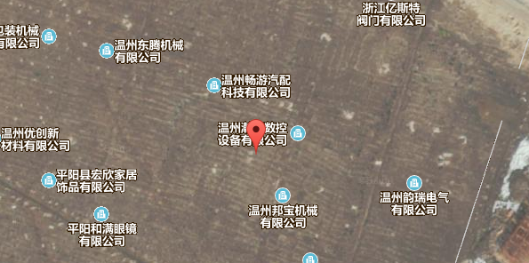
项目所在地
N
图3-1 项目地理位置图
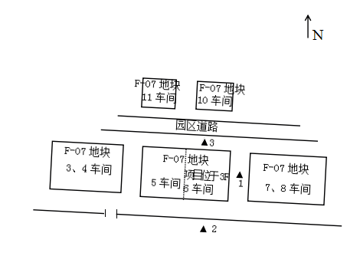
★A
◎B
◎C
★为废水监测点
◎为有组织废气监测点
▲为厂界噪声监测点
图3-2 项目平面布置及污染源监测点位分布图

3.2 建设内容
本项目实际总投资300万元，员工定员10人，厂内不设食宿，厂内年工作300天，实行单班8小时生产制（夜间不生产）。设计年产300万只拉手和100万只家具配件，现实际已达到年产300万只拉手和100万只家具配件的生产能力，详见表3-1；项目主体生产设备见表3-2。
表3-1 企业产品概况统计表
序号 | 产品名称 | 设计生产能力 | 实际生产能力
1 | 拉手 | 300万只 | 300万只
2 | 家具配件 | 100万只 | 100万只
表3-2 项目主体生产设备一览表
序号 | 设备名称 | 环评数量（台） | 实际数量（台） | 备注
1 | 热室压铸机 | 2 | 2 | \
2 | 滚光机 | 2 | 1 | \
3 | 抛光机 | 6 | 3 | \
4 | 锯管机 | 2 | 2 | \
5 | 冲床 | 1 | 1 | \
6 | 台式钻床 | 3 | 2 | \
7 | 台式攻丝机 | 3 | 2 | \
8 | 砂轮机 | 2 | 2 | \
9 | 半自动封口机 | 2 | 3 | \
10 | 打包机 | 6 | 1 | \
11 | 空压机 | 6 | 1 | \

3.3 主要原辅材料及燃料
项目主要原辅材料消耗情况见表3-3。
表3-3 主要原辅材料消耗情况表
序号 | 主要原辅材料 | 环评年用量 | 实际年用量 | 单位
1 | 锌合金 | 150 | 130 | t/a
2 | 铝型材 | 50 | 45 | t/a

3.4 水源及水平衡
本项目产生的废水主要为冷却水和生活污水。冷却水，循环使用，不外排；生活污水经化粪池预处理达到《污水综合排放标准》（GB8978-1996）三级标准后纳入平阳县东海污水处理厂处理，平阳县东海污水处理厂处理达到《城镇污水处理厂污染物排放标准》（GB18918-2002）一级A标准排放。根据企业提供的数据，企业2019年4月-6月用水量为25t，按照0.8排放系数计，按一年12个月计，则该厂区一年排放废水80t。项目目前拥有员工10人，厂内不设食宿，企业实际运行的水量平衡见图3-3。
自来水
25t/3个月
损耗5t/3个月

生活用水
25t/3个月
生活污水
20t/3个月
入管网
80t/a
图3-3 项目水平衡图
N

3.5 生产工艺
本项目主要产品为拉手和家具配件的生产，其生产工艺按原材料进行分类为锌合金和铝型材。主要工艺流程及产污环节见图3-4。
锌合金生产工艺：
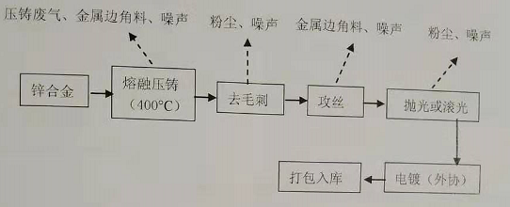
铝型材生产工艺：
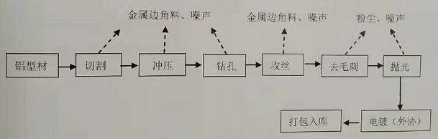
图3-4 生产工艺流程及产污环节图
工艺流程说明：
原材料为锌合金生产工艺流程：本项目锌合金压铸较为简单，直接将购买的锌合金锭放入热室压铸机内，经压铸机内电炉加热设备加热至400℃压铸成半成品压铸件，通过砂轮机上去毛刺，再在攻丝机上钻孔好后经过抛光或滚光，然后经过电镀外加工成成品五金拉手和家具配件经验收合格后打包入库。
原材料为铝型材生产工艺流程：将购买的铝型材按照要求经切割机切割，再通过冲压处理后进行钻孔，放到砂轮机上去毛刺，进一步进行抛光处理好后经过电镀外加工成成品五金拉手经验收合格后打包入库。

3.6 项目变动情况
经现场调查确认，企业实际建设情况中与环评设备数量略微变动，详见表3-2，其余建设情况均无变动。

四、环境保护设施情况

4.1 污染物治理/处理设施
4.1.1 废水
本项目产生的废水主要为冷却水和生活污水。冷却水，循环使用，不外排；生活污水经化粪池预处理达到《污水综合排放标准》（GB8978-1996）三级标准后纳入平阳县东海污水处理厂处理，平阳县东海污水处理厂处理达到《城镇污水处理厂污染物排放标准》（GB18918-2002）一级A标准排放。废水来源及处理方式见表4-1。
表4-1 废水来源及处理方式一览表
污水来源 | 主要污染因子 | 排放方式 | 处理设施 | 排放去向
生活污水 | 化学需氧量、氨氮等 | 间歇 | 化粪池 | 纳管
4.1.2 废气
本项目主要废气为压铸废气、去毛刺粉尘、抛光粉尘和滚光粉尘。
压铸废气经水膜除尘器处理、去毛刺粉尘和滚光粉尘经布袋除尘器处理后汇入同一排气筒引25米高空排放；抛光粉尘经水帘台除尘后，呈无组织逸散；
废气来源及处理方式见表4-2。
表4-2 废气来源及处理方式一览表
废气来源 | 主要污染因子 | 处理设施 | 排气筒高度 | 排放去向
压铸工序、去毛刺、滚光工序 | 颗粒物 | 压铸（水膜除尘器）、去毛刺、滚光（布袋除尘器） | 25米 | 环境
抛光工序 | 颗粒物 | 水帘台 | / | 环境

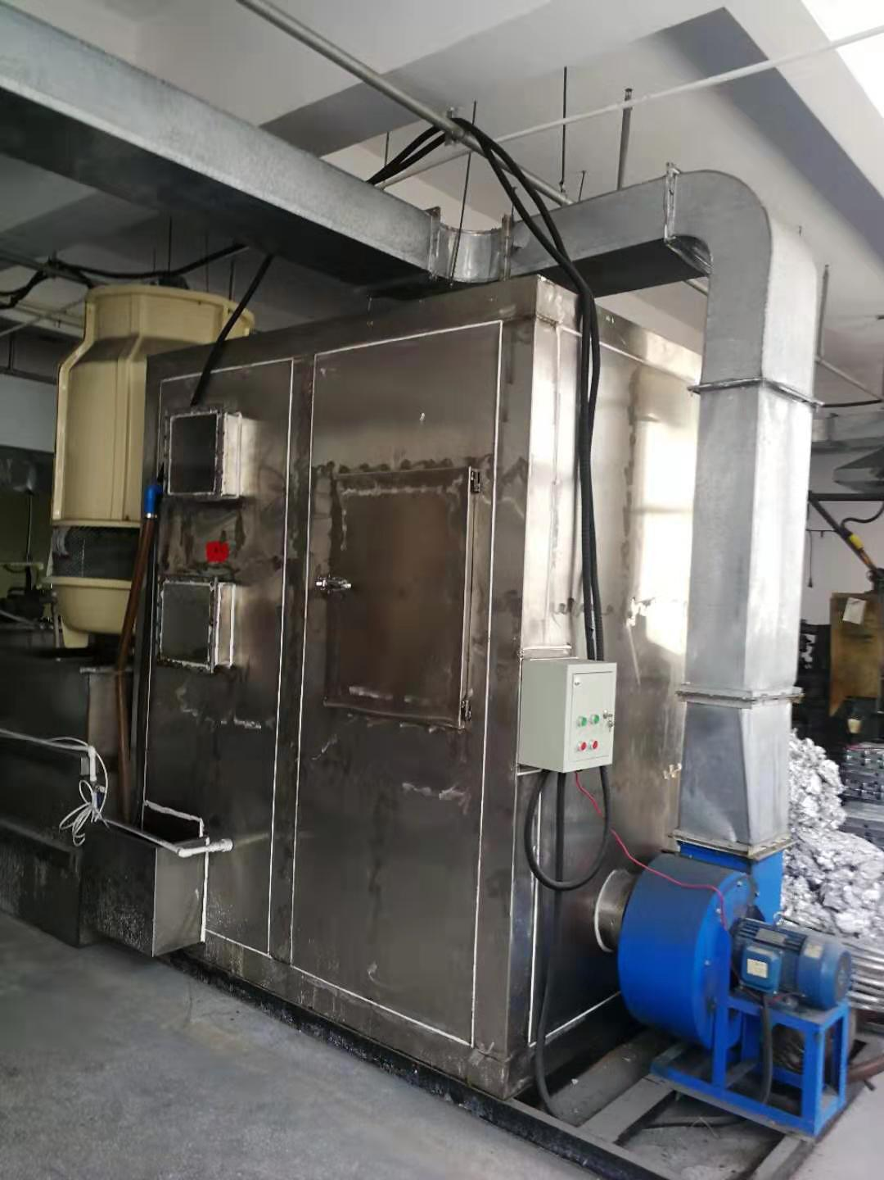 | 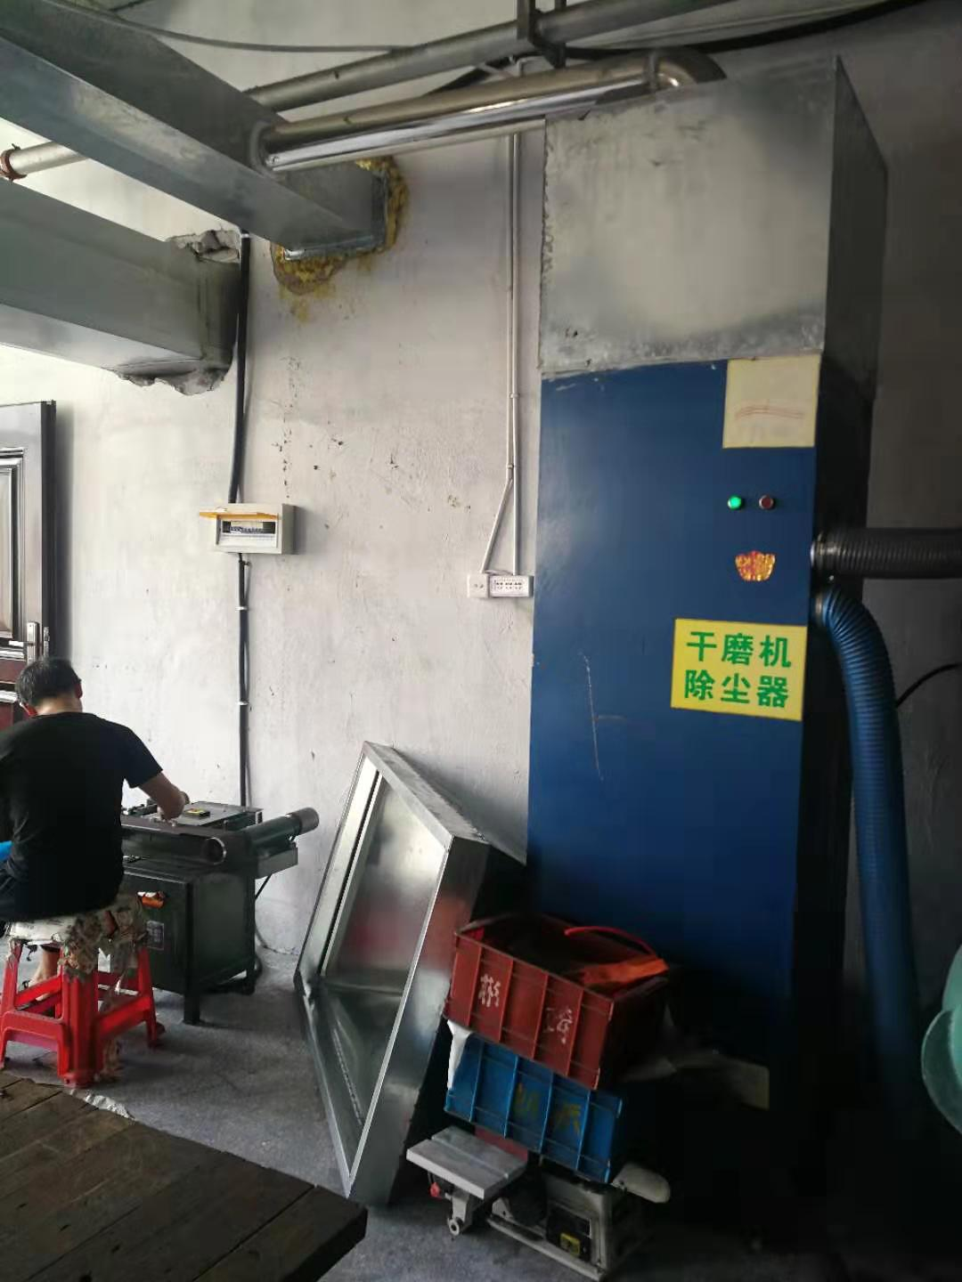
压铸工序废气处理设施 | 去毛刺工序废气处理设施
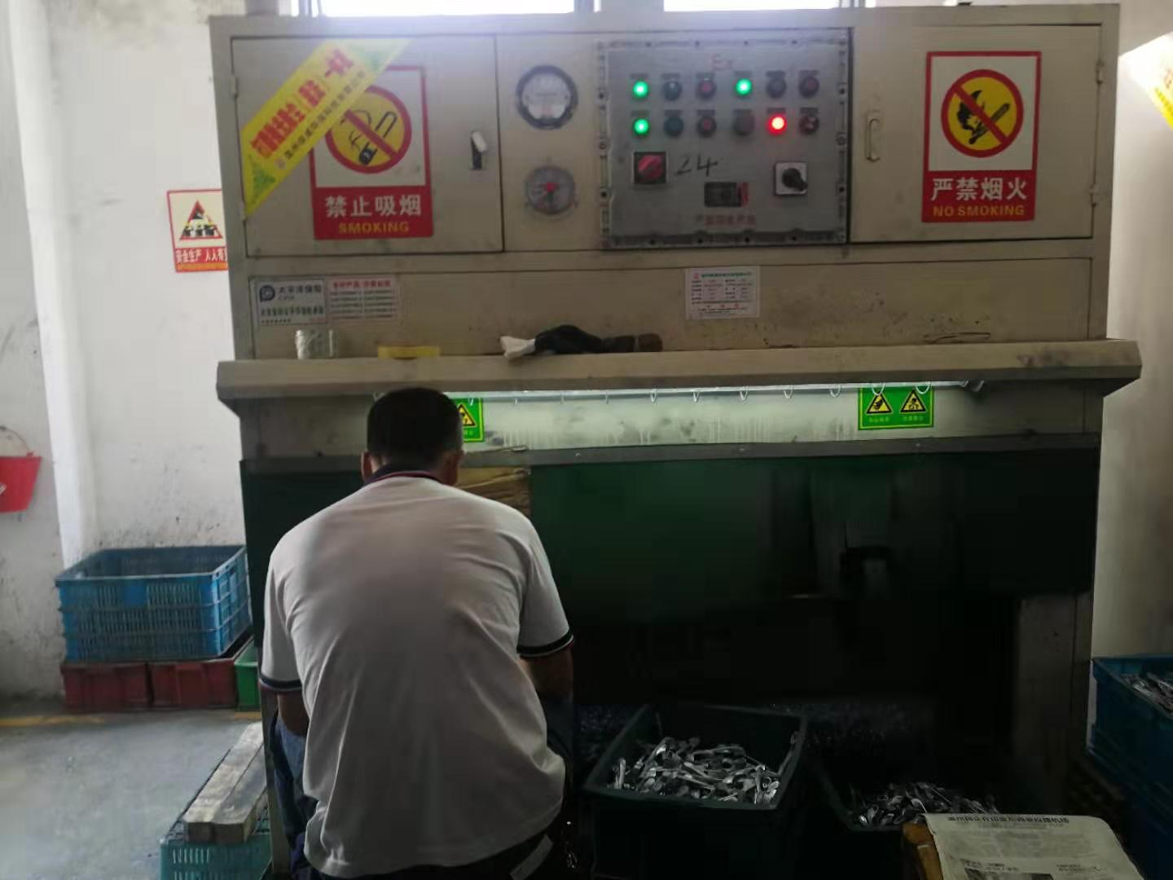 | 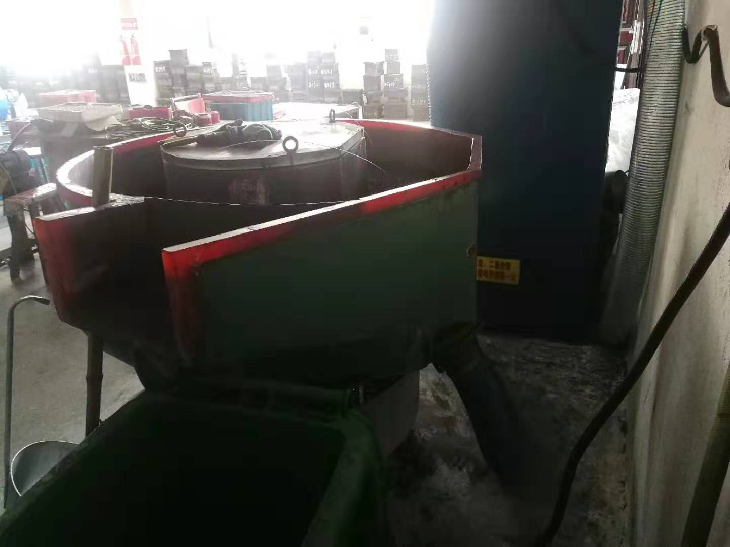
抛光工序废气处理设施 | 滚光工序废气处理设施
4.1.3 噪声
本项目噪声主要来源于各生产设备的运行。
4.1.4 固(液)体废物
本项目产生的固废主要为金属边角料、回收的粉尘和生活垃圾。金属边角料和回收的粉尘经收集后外售综合利用；生活垃圾经收集后委托环卫部门清运处理。固废产生情况及处置见表4-3。
表4-3 固体废物产生情况汇总表
序号 | 固废名称 | 产生工序 | 属性 | 环评预估  产生量 | 实际产生量 | 防治措施
1 | 金属边角料 | 生产过程 | 一般固废 | 3t/a | 3t/a | 外售综合利用
2 | 回收的粉尘 | 废气净化 | 一般固废 | 0.97t/a | 1t/a | 外售综合利用
3 | 生活垃圾 | 员工生活 | 一般固废 | 3t/a | 1.7t/a | 委托环卫清运

4.2 其他环保设施
4.2.1 环境风险防范设施
环评未提及环境风险及防范。
4.2.2 在线监测装置
企业目前无在线监测装置。
4.2.3 其他设施
项目环境影响报告表及审批部门审批决定中对其他环保设施无要求。

4.3 环保设施投资及“三同时”落实情况
本项目总投资概算900万元，实际投资300万元，其中环保设施投资10万元，占总投资额的3.33%。该公司已制定有环保管理制度，有专门的环保管理人员。
平阳彬琦五金制品有限公司设备购置技改项目执行了国家环境保护“三同时”的有关规定，做到了环保设施与项目同时设计，同时施工，同时投入运行。本项目环保设施投资情况详见表4-4，批复要求、实际建设情况见表4-5。
表4-4 环保设施投资情况表
序号 | 污染种类 | 环保治理措施 | 环保设施投资（万元）
1 | 生活污水 | 化粪池 | 1
2 | 压铸废气、去毛刺、滚光废气 | 压铸（水膜除尘器）、滚光、去毛刺（布袋除尘器）及废气管道 | 7.5
3 | 抛光粉尘 | 水帘台 | 0.5
4 | 滚光粉尘 | 布袋除尘器 | 1
合计 |  |  | 10
表4-5 环评意见落实情况表
类别 |  | 环评要求 | 批复要求 | 实际落实情况
废水 |  | 项目生活污水经化粪池处理达到《污水综合排放标准》（GB8978-1996）三级标准后纳入市政污水管网，经平阳县东海污水处理厂处理达到《城镇污水处理厂污染物排放标准》一级A标准后排放；冷却水循环使用，不外排 | / | 本项目产生的废水主要为冷却水和生活污水。冷却水，循环使用，不外排；生活污水经化粪池预处理达到《污水综合排放标准》（GB8978-1996）三级标准后纳入平阳县东海污水处理厂处理，平阳县东海污水处理厂处理达到《城镇污水处理厂污染物排放标准》（GB18918-2002）一级A标准排放
废气 | 压铸废气 | 引15m排气筒高空排放 | / | 压铸废气经水膜除尘器处理、去毛刺粉尘和滚光粉尘经布袋除尘器处理后汇入同一排气筒引25米高空排放；抛光粉尘经水帘台除尘后，呈无组织逸散
废气 | 去毛刺工序 | 经布袋除尘器处理后引15m高空排放 | /
 | 抛光工序 | 经水槽中沉淀、定期打捞、水循环使用，不外排 | /
 | 滚光工序 | 经布袋除尘处理后通过15m的排气筒高空排放 | /
噪声 |  | 加强设备的维护，确保设备处于良好运转状态，杜绝因设备不正常运转时产生的高噪声；生产运行时将门窗关闭 | / | 企业设备已合理布局，并采取了相应措施，根据监测结果，厂界东侧和南侧噪声达标排放
固废 |  | 金属边角料和回收的粉尘收集后外售综合利用；生活垃圾环卫部门清运处理 | / | 本项目产生的固废主要为金属边角料、回收的粉尘和生活垃圾。金属边角料经和回收的粉尘经收集后外售综合利用；生活垃圾经收集后委托环卫部门清运处理

五、建设项目环评报告的主要结论及审批

5.1 环评报告的主要结论与建议
5.1.1 环境影响评价结论
(1)水环境影响
本项目冷却水循环使用，不外排，不产生生产废水。项目生活废水经预处理至《污水综合排放标准》（GB8978-1996）三级标准后纳入市政污水管网，经平阳县东海污水处理厂处理达到《城镇污水处理厂污染物排放标准》一级A排放标准后排放，COD排入环境量0.012t/a、氨氮排入环境量0.0012t/a，经稀释扩散后对水体水质影响不大。
(2)废气影响
①压铸废气
本项目压铸过程中产生少量压铸废气，排放量很小，建设集气设施，经收集后通过不低于15米排气筒高空排放。
②去毛刺
本项目在去毛刺生产过程中会产生少量金属粉尘，建议在砂轮机等粉尘产生设备上设集气设施，经布袋除尘后通过不低于15m排气筒高空排放。
③抛光粉尘
本项目在抛光生产过程中会产生少量的金属粉尘，经抛光机设备上自带的全密闭集气设施收集，粉尘经收集后通到抛光机自带的水槽中沉淀，再定期打捞出来外售，对周围大气环境影响不大。
④滚光粉尘
本项目在滚光生产过程中会产生少量金属粉尘，建议在滚光机等粉尘产生设备上设集气设施，经布袋除尘后通过不低于15米排气筒高空排放。
(3)声环境影响
项目噪声源主要为生产过程中各机械设设备运行产生的噪声，通过采取必要的隔声、消声，减报措施， 生产车向合理有局，车间内设备合理安置，高噪声设备远离门窗，来取实体墙等隔声措施后，各声源产生的机械噪声经墙体的隔声和距离的衰减后，对周田声环境产生影响较小。
(4)固废影响
本项目产生的金属边角料经集中收集后外售综合利用。粉尘净化过程中回收的粉尘经收集后外售综合利用。员工日常生活产生的生活垃圾委托环卫部门统一清运，不会对周围环境产生影响。
5.1.2 建议
1、项目应切实做到三同时制度和污废达标排放，落实各项污染治理措施。
2、积极推行清洁生产，降低原材科消耗，并杜绝污染事故发生，减轻对周围环境的影响。
3、加强污染治理设施的运行管理，建立技术档案，定期检查、维修，使其长期处于最佳运行状态。
5.1.3 环境影响评价总结论
平阳彬琦五金制品有限公司设备购置技改项目位于平阳县滨海新区万洋国际工业城F-07地块5、6车间第三层东侧，项目的建设总体符合国家产业政策，符合平阳县环境功能区划要求、符合污染物排放达标要求、符合总量控制指标原则以及项目投入营运后能维持本地区环境质量。项目营运期间，会产生废水、废气、噪声和固体废弃物，经评价分析，在全面落实报告提出的各项环保措施和建议的基础上，环境污染可得到控制，做到污染物达标排放，对周围环境影响不大。因此，采用科学管理与恰当的环保治理措施后，该项目的建设从环境保护角度来讲是可行的。

5.2 审批部门审批决定
平阳县环境保护局于2018年1月16日以(2018002)出具了本项目的备案受理书，具体如下：
你单位于2018年1月16日提交备案的申请平阳县彬琦五金制品有限公司设备购置技改项目环保技术分析报告及环保承诺书等材料收悉，经形式审查，同意备案。
项目正式投产前，请你单位委托有资质的监测机构进行验收监测，按贵方组长环保设施竣工验收，环保设施竣工验收监测报告及验收相关公式信息向社会公开，同时将验收材料向当地环保主管部门提交，申请环保设施竣工验收备案。
六、验收执行标准

6.1 验收评价标准
有关评价标准具体指标详见表6-1：
表6-1 各项目污染物排放限值
类别 | 监测项目 |  | 标准值 | 单位 | 评价标准
生活废水 | pH值 |  | 6~9 | 无量纲 | 《污水综合排放标准》  (GB8978-1996)三级标准
生活废水 | 悬浮物 |  | 400 | mg/L | 《污水综合排放标准》  (GB8978-1996)三级标准
生活废水 | 化学需氧量 |  | 500 | mg/L | 《污水综合排放标准》  (GB8978-1996)三级标准
生活废水 | 五日生化需氧量 |  | 300 | mg/L | 《污水综合排放标准》  (GB8978-1996)三级标准
生活废水 | 动植物油类 |  | 100 | mg/L | 《污水综合排放标准》  (GB8978-1996)三级标准
生活废水 | 氨氮 |  | 35 | mg/L | 《工业企业废水氮、磷污染物间接排放限值》(DB33/887-2013)浓度限值
生活废水 | 总磷 |  | 8 | mg/L | 《工业企业废水氮、磷污染物间接排放限值》(DB33/887-2013)浓度限值
有组织废气 | 颗粒物 | 排放浓度 | 120 | mg/m³ | 《大气污染物综合排放标准》（GB16297-1996）新污染源二级标准注^{[1]}25米排放速率标准按(GB16297-1996)附录B内插法计算
有组织废气 | 颗粒物 | 排放速率 | 14.45^{[1]} | Kg/h
噪声 | 厂界噪声 |  | 65 | dB | 《工业企业厂界环境噪声排放标准》(GB12348-2008)3类昼间标准

6.2 总量控制指标
项目主要污染物总量控制为COD 0.012t/a、NH₃-N 0.0012t/a。
七、验收监测内容

7.1 环境保护设施调试效果
通过对各类污染物达标排放及各类污染治理设施去除效率的监测，来说明环境保护设施调试效果，具体监测内容见表7-1。
表7-1 验收监测具体内容表
监测  内容 | 测点  编号 | 测点位置 | 监测项目 | 监测频次
生活  污水 | A | 污水排放口 | pH、COD、NH₃-N、SS、BOD₅、  TP、动植物油类 | 抽样2天，每天  4次
生活  污水 | A | 污水排放口 | COD、NH₃-N、TP | 现场平行样，  抽样1天，1次
有组织废气 | - C | 压铸、去毛刺、滚光废气净化前、后排气筒 | 颗粒物 | 抽样2天，每天  3次
噪声 | 1-3 | 厂界四周 | 厂界噪声(等效声级) | 监测2天，每天  上下午各1次

八、质量保证及质量控制

8.1 监测分析方法
监测项目具体分析方法见表8-1：
表8-1 各监测项目具体分析方法表
类别 | 监测项目 | 分析方法及来源 | 方法检出限
废水 | pH | 水质 pH值的测定 玻璃电极法 GB/T 6920-1986 | 无量纲
废水 | COD | 水质 化学需氧量的测定 重铬酸盐法 HJ 828-2017 | 4 mg/L
废水 | NH₃-N | 水质 氨氮的测定 纳氏试剂光度法 HJ 535-2009 | 0.025 mg/L
废水 | BOD₅ | 水质 五日生化需氧量(BOD₅)的测定 稀释与接种法 HJ 505-2009 | 0.5 mg/L
废水 | SS | 水质 悬浮物的测定 重量法 GB/T 11901-1989 | 4.0 mg/L
废水 | TP | 水质 总磷的测定 钼酸铵分光光度法 GB/T 11893-1989 | 0.010 mg/L
废水 | 动植物油类 | 水质 石油类和动植物油类的测定 红外分光光度法 HJ 637-2018 | 0.06 mg/L
废水 | TN | 水质 总氮的测定 碱性过硫酸钾消解紫外分光光度法 HJ 636-2012 | 0.05 mg/L
废气 | 颗粒物 | 固定污染源排气中颗粒物测定与气态污染物采样方法 GB/T 16157—1996及其修改单 | 20 mg/m³
噪声 | 厂界噪声 | 工业企业厂界环境噪声排放标准GB 12348-2008 | 30~130dB

8.2 监测仪器设备
监测项目所用仪器设备见表8-2：
表8-2 监测仪器设备一览表
仪器名称 | 规格型号 | 监测因子 | 检定或校准情况
梅特勒—托利多PH计 | FE20 | pH | 检定合格
COD恒温加热器 | JH-12 | COD | 功能检查合格
生化培养箱 | SPX-150B | BOD₅ | 校准合格
紫外可见分光光度计 | UV-1801 | NH₃-N、TP | 检定合格
赛多利斯电子天平 | SQP/PRACTUM224-1CN | SS、颗粒物 | 检定合格
红外分光测油仪 | JLBG-126 | 动植物油类 | 校准合格
自动烟尘(气)测试仪 | 崂应3012H | 颗粒物 | 检定合格
多功能声级计 | AWA5680 | 厂界噪声 | 校准合格

8.3 人员资质
建设项目验收参与人员见表8-3：
表8-3 建设项目验收参与人员一览表
人员 | 姓名 | 职位/职称 | 上岗证编号
项目负责人 | 高鸿州 | 评价室检测员 | XH201408
报告编制人 | 钱安勉 | 评价室检测员 | XH201613
报告审核人 | 陈金彪 | 评价室主任 | XH201407
报告审定人 | 黄海燕 | 技术负责人/工程师 | XH201511
其他成员 | 上官光钻 | 评价室检测员 | XH201733
其他成员 | 吴星星 | 分析室检测员 | XH201716
其他成员 | 高丰环 | 分析室检测员 | XH201710
其他成员 | 陈 虹 | 分析室主任助理 | XH201721
其他成员 | 施丽丽 | 分析室主任 | XH201601
其他成员 | 陈秀洁 | 分析室检测员 | XH201810

8.4 水质监测分析过程中的质量保证和质量控制
水样的采集、运输、保存、实验室分析和数据计算的全过程均按照《浙江省环境监测质量保证技术规定》(第二版 试行) (浙江省环境监测中心2010年)的要求进行。在现场监测期间，对废水入网口的水样采取平行样的方式进行质量控制。质量控制结果表明，本次水样的现场采集及实验室分析均满足质量控制要求。平行样品质控结果见表8-4。
表8-4 现场平行样品质控结果表
样品编号 | 监测项目 | 测定值1  (mg/L) | 测定值2  (mg/L) | 相对偏差(%) | 允许偏差(%) | 结论
HJ1907511-008 | COD | 322 | 310 | 1.90 | ≤10 | 符合
HJ1907511-008 | NH₃-N | 30.6 | 29.7 | 1.49 | ≤15 | 符合
HJ1907511-008 | TP | 6.08 | 5.62 | 3.93 | ≤10 | 符合

8.5 废气监测分析过程中的质量保证和质量控制
(1)气样的采集、运输、保存、实验室分析和数据计算的全过程均按照《浙江省环境监测质量保证技术规定》(第二版 试行) (浙江省环境监测中心2010年)的要求进行。
(2)尽量避免被测排放物中共存污染物分析的交叉干扰。
(3)被测排放物的浓度在仪器测量的有效范围(即30%~70%之间)
(4)采样器在进入现场前应对采样器流量计、流速计等进行校核。烟气监测(分析)仪器在测试前按监测因子分别用标准气体和流量计(标定)，在测试时应保证采样流量的准确。

8.6 噪声监测分析过程中的质量保证和质量控制
声级计在测试前后用标准发声源进行校准，测量前后仪器的灵敏度相差不大于0.5dB，若大于0.5dB测试数据无效。本次验收噪声测试校准记录见表8-5：
表8-5 噪声测试校准记录表
监测日期 | 测前(dB) | 测后(dB) | 差值(dB) | 是否符合要求
2019年7月31日 | 93.8 | 93.8 | 0 | 符合
2019年8月1日 | 93.8 | 93.8 | 0 | 符合

九、验收监测结果与分析评价

9.1 生产工况
2019年7月31日和8月1日验收监测期间，平阳彬琦五金制品有限公司生产负荷分别为拉手90.0%、95.0%，家具配件90.0%、88.5%，符合国家对建设项目环境保护设施竣工验收监测工况的要求。监测期间工况详见表9-1。
表9-1 监测期间产量核实表
监测期间主要产品产量 |  |  | 生产  负荷 | 设计生产能力 | 年工作日
监测日期 | 主要产品 | 产量 | 生产  负荷 | 设计生产能力 | 年工作日
7月31日 | 拉手 | 9000只 | 90.0% | 300万只/a  1万只/d | 300天
8月1日 | 拉手 | 9500只 | 95.0% | 300万只/a  1万只/d | 300天
7月31日 | 家具配件 | 3000只 | 90.0% | 100万只/a  3333只/d | 300天
8月1日 | 家具配件 | 2950只 | 88.5% | 100万只/a  3333只/d | 300天

9.2 环境保护设施调试效果
9.2.1污染物达标排放监测结果
9.2.1.1 废水
验收监测期间，平阳彬琦五金制品有限公司生活污水排放口的pH值范围、化学需氧量、五日生化需氧量、动植物油类和悬浮物排放浓度均小于《污水综合排放标准》(GB8978-1996)三级标准；氨氮和总磷排放浓度及其日均值均小于《工业企业废水氮、磷污染物间接排放限值》(DB33/ 887-2013)中浓度限值，监测结果详见表9-2、图3-2。
9.2.1.2 有组织废气
验收监测期间，平阳彬琦五金制品有限公司排气筒废气监测结果中，颗粒物的排放浓度和排放速率均小于《大气污染物综合排放标准》（GB16297-1996）新污染源二级标准限值。具体监测结果及监测点位见表9-3、图3-2。

表9-2 废水监测结果统计表
项目  抽样位置及时间 |  | pH  (无量纲) | NH₃-N  (mg/L) | TP  (mg/L) |  |  | SS  (mg/L) |  | COD  (mg/L) |  |  | BOD₅  (mg/L) |  | 动植物油类(mg/L)
污水  排放口  7月31日 | 09:10 | 7.50 | 30.5 | 5.99 | 79.0 |  |  | 345 |  | 76.6 |  |  | 0.07
污水  排放口  7月31日 | 11:05 | 7.45 | 29.4 | 5.40 | 78.0 |  |  | 339 |  | 71.8 |  |  | 0.16
污水  排放口  7月31日 | 13:07 | 7.52 | 31.0 | 6.36 | 75.0 |  |  | 348 |  | 75.9 |  |  | 0.14
污水  排放口  7月31日 | 15:11 | 7.49 | 31.5 | 6.21 | 79.0 |  |  | 344 |  | 75.3 |  |  | 0.16
污水  排放口  7月31日 | 平均值 | 7.45~7.52 | 30.6 | 5.99 | 77.8 |  |  | 344 |  | 74.9 |  |  | 0.13
污水  排放口  8月1日 | 09:12 | 7.52 | 30.7 | 6.02 | 73.5 |  |  | 327 |  | 84.6 |  |  | 0.19
污水  排放口  8月1日 | 11:15 | 7.44 | 28.9 | 6.30 | 75.0 |  |  | 315 |  | 78.5 |  |  | 0.22
污水  排放口  8月1日 | 13:04 | 7.58 | 30.0 | 6.58 | 76.0 |  |  | 308 |  | 74.0 |  |  | 0.24
污水  排放口  8月1日 | 15:13 | 7.53 | 30.2 | 5.85 | 72.5 |  |  | 316 |  | 79.3 |  |  | 0.23
污水  排放口  8月1日 | 平均值 | 7.44~7.58 | 29.9 | 6.18 | 74.2 |  |  | 316 |  | 79.1 |  |  | 0.22
排放限值 |  | 6~9 | 35 | 8 |  | 400 |  |  | 500 |  | 300 |  |  | 100
评 价 |  | 达标 | 达标 | 达标 |  | 达标 |  |  | 达标 |  | 达标 |  |  | 达标
注：以上监测数据引自XH(HJ)-1907511号检测报告。
表9-3 排气筒中废气监测结果统计表
抽样位置  及日期 | 监测项目 | 监测结果 |  |  |  | 排放  限值 | 评价
抽样位置  及日期 | 监测项目 | 第1次 | 第2次 | 第3次 | 最大值 | 排放  限值 | 评价
压铸车间  净化前排气筒  7月31日 | 标态干烟气量，m³/h | 2.5×10³ | 2.6×10³ | 2.6×10³ | 2.6×10³ | —— | ——
压铸车间  净化前排气筒  7月31日 | 颗粒物产生浓度，mg/m³ | ＜20 | ＜20 | ＜20 | ＜20 | —— | ——
压铸车间  净化前排气筒  7月31日 | 颗粒物产生速率，kg/h | ＜0.050 | ＜0.052 | ＜0.052 | ＜0.052 | —— | ——
压铸、去毛刺  、滚光车间净化后排气筒(25m)  7月31日 | 标态干烟气量，m³/h | 2.6×10³ | 2.6×10³ | 2.6×10³ | 2.6×10³ | —— | ——
压铸、去毛刺  、滚光车间净化后排气筒(25m)  7月31日 | 颗粒物排放浓度，mg/m³ | ＜20 | ＜20 | ＜20 | ＜20 | 120 | 达标
压铸、去毛刺  、滚光车间净化后排气筒(25m)  7月31日 | 颗粒物排放速率，kg/h | ＜0.052 | ＜0.052 | ＜0.052 | ＜0.052 | 14.45 | 达标
压铸车间  净化前排气筒  8月1日 | 标态干烟气量，m³/h | 2.6×10³ | 2.6×10³ | 2.6×10³ | 2.6×10³ | —— | ——
压铸车间  净化前排气筒  8月1日 | 颗粒物产生浓度，mg/m³ | ＜20 | ＜20 | ＜20 | ＜20 | —— | ——
压铸车间  净化前排气筒  8月1日 | 颗粒物产生速率，kg/h | ＜0.052 | ＜0.052 | ＜0.052 | ＜0.052 | —— | ——
压铸、去毛刺  、滚光车间净化后排气筒(25m)  8月1日 | 标态干烟气量，m³/h | 2.6×10³ | 2.6×10³ | 2.6×10³ | 2.6×10³ | —— | ——
压铸、去毛刺  、滚光车间净化后排气筒(25m)  8月1日 | 颗粒物排放浓度，mg/m³ | ＜20 | ＜20 | ＜20 | ＜20 | 120 | 达标
压铸、去毛刺  、滚光车间净化后排气筒(25m)  8月1日 | 颗粒物排放速率，kg/h | ＜0.052 | ＜0.052 | ＜0.052 | ＜0.052 | 14.45 | 达标
注：以上监测数据引自XH(HJ)-1907512号检验检测报告。
9.1.1.3 厂界噪声
验收监测期间，根据实际情况于平阳彬琦五金制品有限公司东（1号）、南（2号）和北（3号）侧设置3个噪声测点。东、南和北侧测点执行《工业企业厂界环境噪声排放标准》(GB12348-2008)3类标准。两天昼间上下午监测中，1号和2号测点监测结果均达标，3号测点噪声受附近企业影响，而且影响无法消除，结果无法评价。具体监测结果及监测点位见表9-4、图3-2。
表9-4 厂界噪声监测结果统计表
测点  编号 | 主要声源 | 7月31日、8月1日昼间等效声级dB(A)
测点  编号 | 主要声源 | 31日上午 | 1日上午 | 31日下午 | 1日下午 | 排放标准 | 评价
1（东侧） | 无明显声源 | 64* | 63* | 64* | 62* | 65 | 达标
2（南侧） | 无明显声源 | 64* | 65* | 64* | 64* | 65 | 达标
3（北侧） | 无明显声源 | ＜69 | ＜69 | ＜70 | ＜69 | 65 | 无法评价
注：以上监测数据引自XH(HJ)-1907513号检测报告。
9.2.2 污染物排放总量核算
根据企业提供的数据，废水年排放量为80t/a，则废水主要污染物的年排放量化学需氧量0.0032t/a、氨氮0.00032t/a。均符合环评提出的控制指标要求。
9.2.3环保设施去除效果
9.2.3.1废水治理设施
根据企业废水排放口监测结果，主要污染物经处理后均能够达标排放。
9.2.3.2厂界噪声治理设施
企业主要噪声采取加强设备维护和距离衰减等措施后，根据现场监测，厂界昼间噪声均能达标排放。

十、验收监测结论及建议

10.1 验收监测结论
项目环保治理设施基本上达到设计要求并投入运行，符合建设项目竣工环境保护验收监测条件，2019年7月31日和8月1日我公司组织对该项目进行了现场抽样调查监测，期间该企业正常生产，生产负荷分别为拉手90.0%、95.0%，家具配件90.0%、88.5%，生产工况符合验收调查监测的要求。
10.1.1 废水排放监测结论
验收监测期间，平阳彬琦五金制品有限公司生活污水排放口的pH值、化学需氧量、五日生化需氧量、动植物油类和悬浮物排放浓度均达到《污水综合排放标准》(GB8978-1996)三级标准；氨氮和总磷排放浓度均小于《工业企业废水氮、磷污染物间接排放限值》(DB33/ 887-2013)中浓度限值。
10.1.2 有组织废气监测结论
验收监测期间，平阳彬琦五金制品有限公司排气筒废气监测结果中，颗粒物的排放浓度和排放速率均小于《大气污染物综合排放标准》（GB16297-1996）新污染源二级标准限值。
10.1.3 厂界噪声监测结论
验收监测期间，根据实际情况于平阳彬琦五金制品有限公司东（1号）、南（2号）和北（3号）侧设置3个噪声测点。东、南和北侧测点执行《工业企业厂界环境噪声排放标准》(GB12348-2008)3类标准。两天昼间上下午监测中，1号和2号测点监测结果均达标，3号测点噪声受附近企业影响，而且影响无法消除，结果无法评价。
10.1.4 固体废物核查结论
项目产生的固废主要为金属边角料、回收的粉尘和生活垃圾。金属边角料和回收的粉尘经收集后外售综合利用；生活垃圾经收集后委托环卫部门清运处理。
10.1.5 总量控制结论
企业全厂全年废水年排放量为80t/a，则废水主要污染物的年排放量化学需氧量0.0032t/a、氨氮0.00032t/a，均符合环评提出的控制指标要求。

10.2 建议
1、定期开展外排污染物的自检监测工作，及时发现问题，采取有效措施，确保外排污染物达标排放。
2、加强污染治理设施的运行管理，建立技术档案，定期检查、维修，使其长期处于最佳运行状态。
3、进一步加强各种固体废物的管理，建立健全完善的管理台帐和相应制度。
附件1 1-1
附件2 3-3
附件2 3-1
附件2 3-2
附件4 1-1
附件3 1-1
附件5 8-1
附件5 8-2
附件5 8-3
附件5 8-4
附件5 8-5
附件5 8-6
附件5 8-7
附件5 8-8
填表单位(盖章)：温州新鸿检测技术有限公司 填表人(签字)： 项目经办人(签字)：
附表1
建设项目 | 项目名称 |  |  |  |  | 平阳彬琦五金制品有限公司设备购置技改项目 |  |  |  |  |  |  | 项目代码 |  |  |  |  |  |  |  |  | 建设地点 |  |  |  | 平阳县滨海新区万洋国际工业城F-07地块5、6车间第三层东侧
建设项目 | 行业类别(分类管理目录) |  |  |  |  | C3351建筑、家具用金属配件制造 |  |  |  |  |  |  | 建设性质 |  |  |  | ☑新建 □技术改造 □技术改造
建设项目 | 设计生产能力 |  |  |  |  | 年产300万只拉手和100万只家具配件 |  |  |  |  |  |  | 实际生产能力 |  |  |  | 年产300万只拉手和100万只家具配件 |  |  |  |  | 环评单位 |  |  |  | 浙江中蓝环境科技有限公司
建设项目 | 环评文件审批机关 |  |  |  |  | 平阳县环境保护局 |  |  |  |  |  |  | 审批文号 |  |  |  | 2018002 |  |  |  |  | 环评文件类型 |  |  |  | 环境影响报告表
建设项目 | 开工日期 |  |  |  |  | \ |  |  |  |  |  |  | 竣工日期 |  |  |  | \ |  |  |  |  | 排污许可证申领时间 |  |  |  | \
建设项目 | 环保设施设计单位 |  |  |  |  | \ |  |  |  |  |  |  | 环保设施施工单位 |  |  |  | \ |  |  |  |  | 本工程排污许可证编号 |  |  |  | \
建设项目 | 验收单位 |  |  |  |  | 平阳彬琦五金制品有限公司 |  |  |  |  |  |  | 环保设施监测单位 |  |  |  | 温州新鸿检测技术有限公司 |  |  |  |  | 验收监测时工况 |  |  |  | ＞75%
建设项目 | 投资总概算(万元) |  |  |  |  | 900 |  |  |  |  |  |  | 环保投资总概算(万元) |  |  |  | 17 |  |  |  |  | 所占比例(%) |  |  |  | 1.89
建设项目 | 实际总投资(万元) |  |  |  |  | 300 |  |  |  |  |  |  | 实际环保投资(万元) |  |  |  | 10 |  |  |  |  | 所占比例(%) |  |  |  | 3.33
建设项目 | 废水治理(万元) |  |  | 1 |  |  |  | 废气治理(万元) |  |  | 9 | 噪声治理(万元) |  |  | \ |  |  | 固废治理(万元) |  | \ |  | 绿化及生态(万元) |  | \ |  |  |  | 其他(万元) |  | \
建设项目 | 新增废水处理设施能力 |  |  |  |  | \ |  |  |  |  |  |  | 新增废气处理设施能力 |  |  |  | \ |  |  |  |  | 年平均工作时 |  |  |  | 300d/a，8h/d
运营单位 |  |  | 平阳彬琦五金制品有限公司 |  |  |  |  |  | 运营单位社会统一信用代码(或组织机构代码) |  |  |  |  |  |  |  | 91330326MA295TG4XB |  |  |  |  | 验收时间
污染物排放达标与总量控制(工业建设项目详填) | 污染物 |  |  |  | 原有排放量(1) |  | 本期工程实际排放浓度(2) |  |  | 本期工程允许排放浓度(3) |  | 本期工程产生量(4) |  | 本期工程自身削减量(5) |  | 本期工程实际排放量(6) |  |  | 本期工程核定排放总量(7) |  | 本期工程“以新代老”削减量(8) |  | 全厂实际排放总量(9) |  | 全厂核定排放总量(10) |  | 区域平衡替代削减量(11) |  | 排放增减量(12)
污染物排放达标与总量控制(工业建设项目详填) | 废水 |  |  |  |  |  | —— |  |  | —— |  |  |  |  |  | 0.0080 |  |  | 0.024
污染物排放达标与总量控制(工业建设项目详填) | 化学需氧量 |  |  |  |  |  |  |  |  |  |  |  |  |  |  | 0.0032 |  |  | 0.012
污染物排放达标与总量控制(工业建设项目详填) | 氨氮 |  |  |  |  |  |  |  |  |  |  |  |  |  |  | 0.00032 |  |  | 0.0012
污染物排放达标与总量控制(工业建设项目详填) | 石油类
污染物排放达标与总量控制(工业建设项目详填) | 废气 |  |  |  |  |  |  |  |  |  |  |  |  |  |  | —— |  |  | ——
污染物排放达标与总量控制(工业建设项目详填) | 工业粉尘
污染物排放达标与总量控制(工业建设项目详填) | 二氧化硫
污染物排放达标与总量控制(工业建设项目详填) | 氮氧化物
污染物排放达标与总量控制(工业建设项目详填) | 颗粒物
污染物排放达标与总量控制(工业建设项目详填) | 工业固体废物
污染物排放达标与总量控制(工业建设项目详填) | 与项目有关的其他污染物
注：1、排放增减量：(+)表示增加，(-)表示减少；2、(12)=(6)-(8)-(11)，(9)=(4)-(5)-(8)-(11)+(1)；3、计量单位：废水排放量—万吨/年；废气排放量—万标立方米/年；水污染物排放浓度—毫克/升；大气污染物排放浓度—毫克/立方米；水污染物排放量—吨/年；大气污染物排放量—吨/年

